8 de febrero, VI Jornada Mundial de Oración y Reflexión contra la Trata de Personas

María Lia Zervino: "Todos somos responsables de la erradicación de este crimen de lesa humanidad"
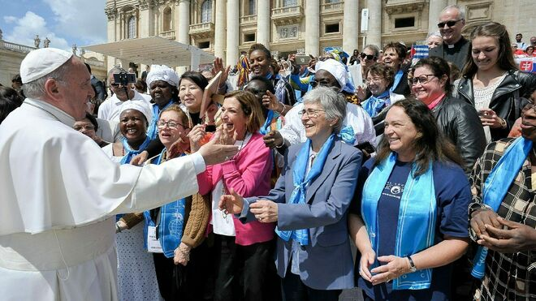
El Papa en su encuentro con la UMOFC

La Presidenta General de la Unión Mundial de las Organizaciones Femeninas Católicas denuncia que la trata es el tercer negocio más rentable del mundo "después de drogas y armas"

"Tenemos que ser portavoces de esta avidez de riquezas por parte de quienes de manera más fácil y sin ética quieren ganar dinero traficando con personas"

La UMOFC hace un trabajo sinergia con otras organizaciones sociales y organiza talleres formativos para prevenir la trata a través del empoderamiento
08.02.2020 | Renato Martinez
(Vatican News).- “¿Podemos dormir tranquilos cuando sabemos que más de 40 millones de personas hoy son esclavos de la trata? ¿Y esto por qué sucede? Sucede por la avidez de dinero, porque es el tercer negocio después de las drogas y las armas y además porque hay una gran corrupción y quienes deberían controlar esto no lo hacen y por esa gran cantidad de condiciones de injusticia que sufren millones de familias en el mundo. Todos somos responsables de la erradicación de este crimen de lesa humanidad”, lo dijo María Lia Zervino, Presidente General de la Unión Mundial de las Organizaciones Femeninas Católicas (UMOFC) explicando el doloroso fenómeno de la trata de personas, un problema que afecta a más de 40 millones de personas en todo el mundo, en el marco de la celebración de la VI Jornada Mundial de Oración y Reflexión contra la Trata de Personas.

El tercer negocio mundial junto a las drogas y venta de armas
La Presidenta General de la UMOFC, refiriéndose a las causas que generan la trata de personas, dijo en primer lugar que hay que “denunciar esta atrocidad, esta tragedia que tiene varias causas, entre ellas, la pobreza, la falta de una buena educación y sobre todo la corrupción. Así que, en primer lugar, “como mujeres cristianas – afirmó María Lia Zervino – tenemos que ser portavoz de esta avidez de riquezas por parte de quienes de manera más fácil y sin ética quieren ganar dinero”. El tráfico de personas, señaló la Presidenta de la UMOFC, “es el tercer negocio mundial junto con las drogas y la venta de armas. Y este es el principal factor que unido a la corrupción de las fuerzas que deberían controlar la circulación de capitales y la circulación de seres humanos produce la trata, pero la trata de personas en particular con las mujeres también tiene un gran factor cultural, es decir, que si no hubiera demanda de prostitución tampoco habría prostitución, razón por la cual hombres y mujeres tenemos que unir nuestras fuerzas para cambiar estos hábitos culturales y poder respetar la dignidad de las mujeres”.
"Si no hubiera demanda de prostitución tampoco habría prostitución, razón por la cual hombres y mujeres tenemos que unir nuestras fuerzas para cambiar estos hábitos culturales y poder respetar la dignidad de las mujeres"

La trata debe ser considerada un crimen de lesa humanidad
Asimismo, María Lia Zervino explicó cuáles han sido los logros alcanzados en estos años de oración y reflexión contra la trata, sobre todo impulsados por el Comité Internacional de la Trata de personas. “Hemos sido gratamente impulsadas por el Papa Francisco que desde su primer mensaje al mundo – recordó la Presidente de la UMOFC – dijo que, la esclavitud producto de la trata de seres humanos era la principal plaga de nuestra sociedad y él tomó el día de Santa Bakhita, el 8 de febrero, como Día Internacional de reflexión y oración contra la trata y eso ha impulsado que Talitha Kum tomara a la coordinación de este Comité junto a la UMOFC y a otras organizaciones también de jurisdicción, diría yo, internacional y poco a poco a lo largo de estos 6 años se ha ido sensibilizando la conciencia colectiva”. Además, María Lia Zervino afirmó que “los grandes movimientos de la historia vienen cuando el pueblo está realmente convencido de que algo tiene que cambiar y hoy en día, es mucho mayor la conciencia de esto que tiene que llegar a las altas esferas para que sea considerado un crimen de lesa humanidad y se cambien las políticas públicas y se controle y finalmente erradique la trata contra las personas”.
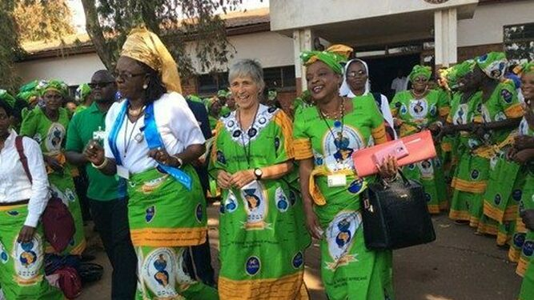
La presidenta de la UMOFC en uno de sus proyectos en África

El modelo económico imperante también genera la trata
Además, la Presidenta de la UMOFC subrayó que, se han intensificado las causas que generan el tráfico de seres humanos ayudadas por el modelo económico imperante. “En realidad – afirmó María Lia – se han intensificado las causas por nuestro modelo económico, al no controlar la circulación de capitales y al no controlar la corrupción, obviamente el fenómeno se ha ido incrementando o sea que en ese sentido no estamos mejor. Pero también es cierto que hay concausas que producen migraciones involuntarias y entonces el tráfico de seres humanos que se ha intensificado en los últimos años también ha contribuido a que, a través de los traficantes las personas sean abusadas y terminen en la trata de personas o sea que, yo diría, van variando las modalidades las causas son las mismas y se intensifican”.

El aporte y trabajo de la UMOFC contra la trata
En este sentido, María Lia Zervino señaló que esta Institución femenina católica viene trabajando desde hace algunos años contra la trata de personas en diferentes partes del mundo. “La UMOFC viene trabajando hace casi 20 años en este tema en los distintos Continentes, nosotros le llamamos regiones, entonces la región Europa, la región Latinoamérica, la región África, en estas regiones sin duda, últimamente entro en la región Norte América con mucha fuerza con grandes campañas con muchos recursos. La UMOFC – precisó su Presidenta – hace dos o tres cosas: en primer lugar, hace un trabajo sinergia es decir pone la experiencia y buenas prácticas de algunas organizaciones al servicio de otras que toman ejemplo y que se nutren de esos recursos; en segundo lugar, hace talleres, talleres de formación sobre todo para la prevención de la trata de seres humanos y de esta manera va generando un liderazgo, un leadership para empoderar a las mujeres y que cada una se sienta responsable de la prevención de este flagelo trata de seres humanos.
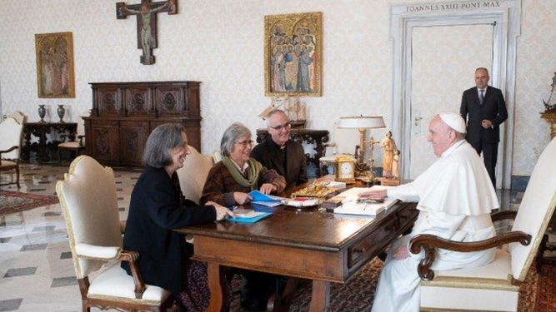
La organización católica, reunida con el Papa

Oración y marcha contra la trata
Finalmente, la Presidenta de la UMOFC señaló algunas iniciativas que se van a realizar este 8 de febrero con ocasión de la VI Jornada Mundial de Oración y Reflexión contra la Trata. “En primer lugar, compartir la reflexión sobre que juntos podemos trabajar en la erradicación de la trata con todos los países y organizaciones, tenemos en la página – indicó María Lia – una serie de recursos que se pueden utilizar en distintas lenguas. Concretamente acá, en Roma, hay dos eventos que gracias a Dios cada año crecen en importancia y en presencia y trasparencia en la sociedad y en los medios. Estos son: el sábado 8, una vigilia en la Basílica de San Antonio a las 18:30 donde nos reunimos para utilizar la mejor arma que tenemos que es la oración en común y el domingo 9, a la mañana haremos una marcha que ya se inició el año pasado con mucho éxito donde familias, niños, jóvenes, religiosas, laicos, sacerdotes todos unidos nos juntaremos a las 10:00 en el Castel Sant'Angelo para llegar 11:30 y rezar el Ángelus con el Papá en la Plaza de San Pedro”. Por supuesto que todo esto tiene que estar avalado por las organizaciones de base en cada ciudad que en cada pueblo y que en cada país puedan hacer ellas también los actos que les parezcan y así reforzar los trabajos que se están haciendo. Por ejemplo, nosotros estamos trabajando en el sur este de África con Caritas Internacional y Talitha Kum desde hace 2 años capacitando, empoderando a las mujeres y a los equipos de trabajo de las organizaciones locales para la prevención de la trata.

Mujeres, vayan con valentía y locura, sin locura no hay santidad
Antes de concluir, María Lia Zervino envió un mensaje a las mujeres del mundo y las animó a seguir adelante con valentía y locura. “Quiero decirles que las mujeres en este momento tenemos un rol fundamental y que no podemos seguir victimizándonos si no que tenemos como nos ha dicho el Papa en una audiencia que la UMOFC tuvo hace muy poquitos días con él, que tomar las cosas en nuestras manos con valentía. Queridísimas amigas que nos están escuchando, vamos, vamos adelante con valentía y con locura, porque dijo el Papa que sin locura no hay santidad”.
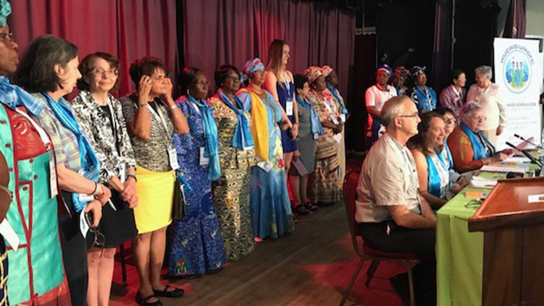
https://www.religiondigital.org/mundo/Maria-Lia-Zervino-responsables-erradicacion-trata-personas-jornada-mundial_0_2202679717.html?utm_s

